ФГБОУ ВО «Красноярский государственный медицинский университет имени профессора В.Ф. Войно-Ясенецкого» Министерства здравоохранения Российской Федерации»
Кафедра хирургической стоматологии и челюстно-лицевой хирургии

Заведующий кафедрой
д.м.н., профессор Левенец А.А.
Преподаватель:
кмн, доцент Маругина Т.Л.

РЕФЕРАТ

СОЧЕТАННЫЕ ТРАВМЫ ЧЛО

Выполнил:
Шубкин С.Е.

Красноярск, 2023

Оглавление
Введение ………………………………………………………………………………….3
Классификация повреждений ЧЛО……………………………...................................4-7
Балльная оценка тяжести…………………………………………………….……..….7-8
Симптоматика………………………..……………………………………….…….…8-11
Переломы костей лицевого скелета………….. ……………………….…………..12-14
Переломы челюстно-лицевой области.……………………………………….……15-16
Вывих нижней челюсти…………………………………………………………….17-19
Литература ……………………………………………………………………………..20

ВВЕДЕНИЕ
Сочетанные повреждения — это одновременное повреждение тканей или органов нескольких анатомических областей тела одним поражающим фактором.
К сочетанным повреждениям челюстно-лицевой области относится травма мягких тканей или костей лица, сочетающаяся с черепно-мозговой травмой или повреждением мягких тканей и скелета других областей тела.
По данным различных авторов частота сочетанных повреждений лица колеблется от 15,1%-15,6%. Величина этого показателя в существенной степени зависит от глубины обследования больных, использования электрофизиологических методов исследований, а также определяется такими факторами, как возрастной состав больных, обстоятельства и причины полученных травм, их тяжесть, характер повреждения лица, профилизация лечебного учреждения.
Сочетанные повреждения, как правило относят к наиболее тяжелому виду травм. Тяжесть клинических проявлений подобных повреждений обусловлена возникновением и развитием “синдрома взаимного отягощения “, что приводит к усугублению течения травмы. Общее состояние пострадавшего с переломами челюстей, сочетающихся с повреждением других сегментов тела, крайне затрудняет проведение обследования и установление диагноза. Большинство больных с подобной травмой находятся в бессознательном состоянии или же у них резко нарушено сознание. У пострадавших подчас невозможно выяснить жалоб, а тем более собрать анамнез. Следует также подчеркнуть, что и рентгенологическое обследование затруднено из-за двигательного возбуждения находящихся в бессознательном состоянии больных. Обследование челюстно-лицевой области у таких пострадавших должно быть проведено наиболее тщательно. Несомненно, что в обследовании больных с сочетанной травмой, должны принимать участие общий хирург (травматолог), невропатолог (нейрохирург) и нередко оториноларинголог, и офтальмолог.

КЛАССИФИКАЦИЯ ПОВРЕЖДЕНИЙ ЧЛО
По происхождению травмы делятся на:
1) производственные:
а) промышленные;
б) сельскохозяйственные.

2) непроизводственные: бытовые (транспортные, уличные, спортивные и пр.).

1. Механические повреждения верхней, средней, нижней и боковых зон лица

По локализации:
А. Травмы мягких тканей с повреждением:
а) языка
б) слюнных желез
в) крупных сосудов
г) крупных нервов

Б. Травмы костей:
а) нижней челюсти
б) верхней челюсти
в) скуловых костей
г) костей носа
д) двух костей и более

2.По характеру ранения: сквозные, слепые, касательные, проникающие в полость рта, не проникающие в полость рта, проникающие в верхнечелюстную пазуху и полость носа

3.По механизму повреждения
а) пулевые;
б) оскольчатые;
в) шариковые;
г) стреловидные элементы.

А. Огнестрельные: пулевые, осколочные, шариковые, стреловидными элементами.

4.Комбинированные поражения
1) лучевые;
2) отравления химическими веществами.

5.Ожоги

6.Отморожения
Повреждения делят на:
1) изолированные,
2) одиночные,
3) изолированные множественные,
4) сочетанные изолированные,
5) сочетанные множественные.
Для объективной оценки тяжести сочетанных и множественных повреждений лица и характера индивидуальной реакции пострадавших на травму можно использовать метод прогнозирования тяжести травматического шока, разработанный в ЛНИИ скорой помощи им. Джанелидзе И. И.. На основании учета нескольких показателей состояния пострадавшего, легко определяемых при его поступлении в лечебное учреждение, этот метод позволяет с вероятностью до 90% предсказать исход сочетанной и множественной травмы (± Т), т. е. выживет или погибнет больной, а также установить длительность шока при благоприятном исходе продолжительность жизни при неблагоприятном прогнозе.

Наличие знака плюс (+) перед показателем Т предполагает благоприятный исход травмы, а числовое значение характеризует длительность периода нестабильной гемодинамики в часах. Наличие знака минус (-) указывает на неблагоприятный исход, гибель пострадавшего, а цифровой показатель характеризует длительность жизни в часах.

Для выбора рациональной лечебной тактики в соответствии с данными прогноза всех пострадавших распределяют на 3 группы:
I. с прогнозом, благоприятным для специализированного лечения, если время (Т) ожидаемой продолжительности периода нестабильной гемодинамики не превышает + 12 часов.
II. с прогнозом сомнительным для специализированного лечения, когда продолжительность периода нестабильной гемодинамики (Т) ожидается от + 12 до + 24 часов.
III. С прогнозом, неблагоприятным для специализированного лечения, когда длительность шока (т) ожидается более 24 часов, или предполагается летальный исход.

Клиническое течение сочетанных травм характеризуется тем, что число осложнений больше чем при изолированных травмах. Они встречаются особенно часто при повреждении челюстей и головного мозга. При сочетанных повреждениях оказывается значительное влияние, как на общее состояние организма, так и на клиническое течение повреждений других органов. Повреждения челюстей неблагоприятно влияют на функцию внешнего дыхания и легочную вентиляцию даже при отсутствии торакальной травмы. Почти каждого пострадавшего развиваются бронхопульмональные осложнения, что позволяет говорить о своеобразном оропульмональном синдроме. Способствует развитию этого синдрома аспирация ротового содержимого и ограниченные возможности для естественной легочной вентиляции.
Особое место среди осложнений наблюдающихся у больных с сочетанной травмой занимают септические, часто приводящие к летальному исходу, а также поражения головного мозга сопровождающиеся развитием характерной симптоматики.

Балльная оценка тяжести повреждений лица при сочетанной травме
№  п.п. | Характеристика повреждений лица | Баллы
 |  | по Цибину Ю.Н.  1977 г. | по А.А. Лимбергу,  И.В. Гальцевой,  Ю.Н. Цибину
1 | Переломы костей лицевого черепа:  Одиночные одной кости |  | 0,1
2 | Множественные переломы нижней челюсти |  | 1,5
3 | множественные переломы костей средней зоны лица:  - односторонние |  | 0,5
4 | множественные переломы костей средней зоны лица:  - двусторонние | 1,5 | 1,5
5 | множественные переломы костей средней зоны лица:  - двусторонние с множественными переломами нижней челюсти |  | 2,5
6 | Раны мягких тканей лица с отрывами частей губ, щек, век, ушных раковин, периферического отдела носа |  | 0,5

СИМПТОМАТИКА
Общемозговые симптомы
Жалобы на головную боль, головокружение, тошноту, рвоту отмечаются лишь у 75% больных с данным видом черепно-мозговой травмы. Несмотря на наличие повреждения черепа, почти у 25% общемозговой симптоматики не выявляется.
Длительность утраты сознания при относительно легких травмах - от нескольких минут до 1 ч, в более тяжелых случаях — от 1 ч до нескольких суток. У большинства пострадавших с утратой сознания возникает ретроградная амнезия.
Следует отметить, что при ударе лобной областью о плоскую поверхность утрата сознания бывает чаще, чем при ударе ограниченным по форме предметом. Утрата сознания при этом наблюдается тем реже, чем ближе место удара ограниченным предметом располагается к лобным пазухам. Вероятно, это связано с особенностями анатомического строения костей переднего парабазального отдела черепа, наличием полостей, обладающих высокими амортизационными свойствами.
Синдромы повреждения лобных долей мозга
Базально-гипоталамический синдром. Чаще он выявляется при ударах передними парабазальными отделами черепа о плоскую поверхность (падения, автотравмы). Синдром включает признаки поражения орбитальной коры лобных долей и вегетативно-эндокринные нарушения.
При относительно легкой степени поражения базальных отделов мозга на первый план выступают легкая эйфория, снижение критики. Пострадавшие считают себя здоровыми, нарушают постельный режим, отказываются от медикаментов, инъекции, обследования. Обычно через 10-15 дней данные проявления уменьшаются и при выписке из стационара заметных нарушений психики не отмечается.
Нарушение функции гипоталамической области характеризуется гипергидрозом кожных покровов, тахикардией, легким симметричным повышением артериального давления. Иногда появляются незначительное повышение содержания сахара в крови, кратковременные преходящие приступы гиперемии лица, сопровождающиеся сердцебиением и гипертермией.
При тяжелых базальных повреждениях лобных долей эйфория выражена резче, отмечаются наклонность к плоским шуткам, повышенная сексуальность, резкие изменения личности (снижение памяти, интеллекта, несдержанность, грубость), выраженная эмоциональная лабильность. Эти больные могут мгновенно перейти от состояния благодушия и эйфории к озлобленности и агрессивности. Хорошее настроение без видимой причины нередко быстро сменяется слезливостью и угнетенностью, причем смены эмоций могут быть неоднократно в течение беседы с больным.
Полюсно-конвекситальный синдром. В относительно легких случаях появляются снижение активности в речи и движениях, незначительные расстройства внимания и мышления, быстрая утомляемость.
Для тяжелых повреждений полюсных отделов характерны четкие аффективно-волевые нарушения: грубые расстройства внимания и мышления, мысленное оскудение, апатия, гиподинамия. Эти больные длительное время неподвижно лежат в постели, безразличны к своему состоянию, родственникам, мало интересуются окружающим.
Синдром премоторной зоны. При этом отмечается двигательная или речевая персеверация: повторяющиеся движения конечностей, пальцев, повторение отдельных слов или фраз, а также нередко появляется хватательный феномен.
При более тяжелых травмах синдром премоторной зоны сочетается с признаками поражения базальных и полюсных отделов лобных долей. В этих случаях иногда появляются атетозоподобные движения в пальцах контралатеральных конечностей, ритмические сокращения мышц лица
При целенаправленном осмотре участи больных с поражением премоторной зоны (задние отделы 2-й лобной извилины) отмечается нарушение произвольного поворота глаз в противоположную сторону при сохранности непроизвольного. В первые часы после травмы у них нередко можно выявить кратковременное отклонение глазных яблок в сторону контузионного очага лобной доли.
Синдром передней центральной извилины. Наиболее частыми признаками поражения являются центральные парезы лицевого и подъязычного нервов, легкая сухожильная анизорефлексия конечностей в противоположной месту травмы половине тела.
Клиника: симптомы могут быть разнообразными и зависят от локализации повреждений и от наличия травматического шока, кровопотери, острой дыхательной недостаточности.
Главное суметь выявить ведущие повреждения. Оценивая состояние, средний медработник опирается на следующие параметры:
сознание (оглушение, сопор, кома), кровообращение (пульс, АД), дыхание (число дыхательных движений, инородные тела ротовой полости).

Неотложная помощь
Делаем все быстро, без суеты, очень осторожно. Укладываем на носилки, очищаем рот при надобности, начинаем искусственное дыхание аппаратами (типа КИ - ЗМ), либо, "рот в рот" (при отсутствии самостоятельного дыхания). Одновременно струйное введение полиглюкина (400мл), предлизолона (от 60 - 300мл), гидрокортизона (125 - 25 мг). При ранении крупных сосудов жгут.
При низком АД, пунктируют вторую вену и переливают 100 мл. 40% глюкозы, с 106 0Д глицерина, продолжая вводить полиглюкил с гормонами. При стабилизации АД и появлении пульса преступаем к иммобилизации.
На обширные раны накладываем стерильные повязки, на мелкие - стерильные салфетки, укрепляя их лейкопластырем.
При отсутствии травм в брюшной полости вводим промедол 2% - 1-2 мл.
При черепно-мозговой травме омионон и морфем, противопоказаны, так как вызывают угнетение дыхания. В данном случае вводят анальгин 50% (24 мл.), Мансигам (3-5 мл.), Триган (3-5 мл. в.в.).
Если есть повреждения брюшной полости (выпадение в рану петли кишки, сальника, истечение мочи, желчи), наркотики вводить можно и нужно. Госпитализируются такие пострадавшие в реанимационное отделение.

ПЕРЕЛОМЫ КОСТЕЙ ЛИЦЕВОГО СКЕЛЕТА
Переломы костей лицевого скелета составляют от 5-6% до 7-9% травматических повреждений скелета. На переломы нижней челюсти приходится до 65-85% от общего числа травм тканей лица; верхняя челюсть – 4-6%; скуловые кости и кости носа – соответственно 7-9% и 4-7%.
Переломы костей, возникшие в результате действия силы на неповрежденную кость, относятся к травматическим, а переломы, возникшие в результате действия силы на измененную патологическим процессом (опухоль, киста, остеомиелит) кость, относятся к патологическим.
Переломы без нарушения целостности кожных покровов и слизистых оболочек рассматриваются как закрытые. Переломы, которые сопровождаются нарушением целостности этих тканей – открытые и первично-инфицированные.
Перелом, возникающий на месте приложения силы, - прямой; на противоположной стороне (что больше относится к переломам нижней челюсти) – отраженный.
В зависимости от силы, направления и места приложения удара возникают одиночные,двойные, чаще двусторонние, иногда множественные переломы.
Смещение отломков зависит от:
-силы тяги жевательных мышц;
-локализации перелома и количества отломков;
-силы и направления удара; -массы (тяжести) отломка.
Диагностика перелома НЧ и основные, патогномоничные симптомы:
1.Определение патологической подвижности отломков.
2.Смещение отломков, приводящее к нарушению прикуса.
3.Крепитация отломков при их смещении пальцами.
4.Симптом нагрузки по оси или симптом непрямой болезненности – возникновение боли в области перелома при надавливании или постукивании по челюсти в стороне от подозрительного на перелом участка.

Учитывая сложность средней зоны лица, в настоящее время используют следующую классификацию переломов верхнечелюстных костей:
♦ перелом по нижнему типу (субназальный) – Ле Фор I
♦ перелом по среднему типу (суборбитальный) – Ле Фор II
♦ перелом по верхнему типу (суббазальный) – Ле Фор III
Переломы в большинстве своем также открытые и первично-инфицированные. При переломах этой локализации возможны менингиальные симптомы, потеря, замутнение сознания, тошнота, рвота, нарушение зрения, эмфизема тканей лица при повреждении придаточных пазух, истечение ликвора. Рентгенологическая диагностика затруднена, поэтому преимущественно использовать КТ и другие методы исследования.

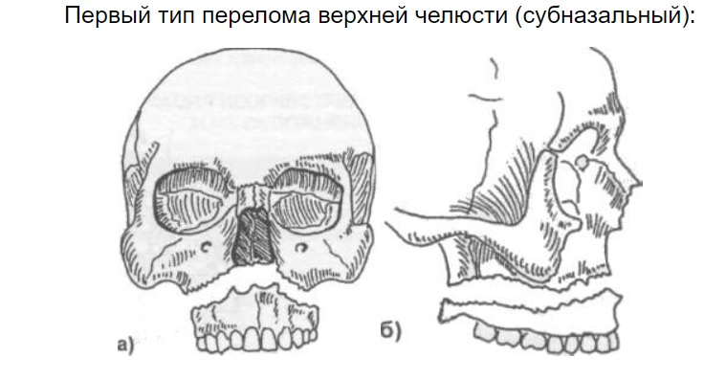

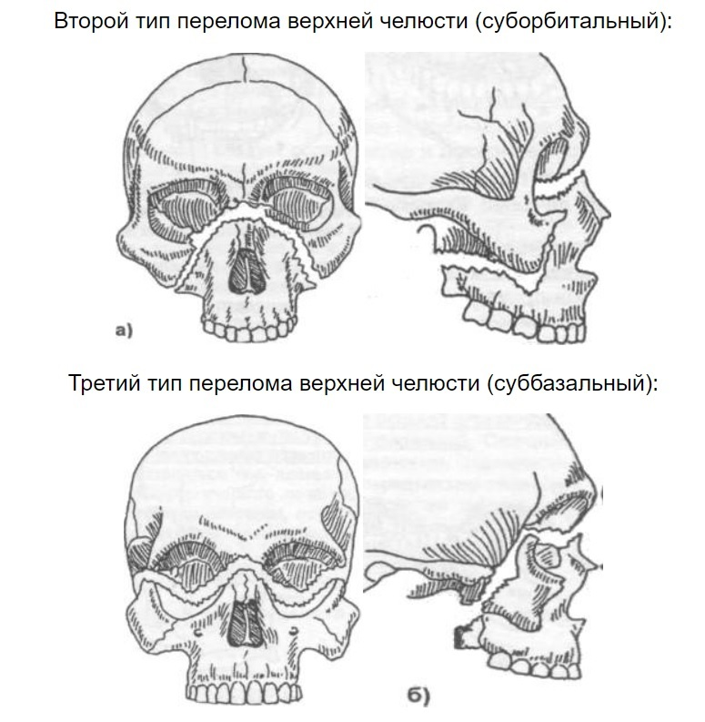

Переломы челюстно-лицевой области.
1. Открытые - имеется сообщение костной раны с окружающей средой, все переломы в пределах зубного ряда принято считать открытыми.
2. Закрытые - такое сообщение не имеется, к ним относятся: перелом ветви нижней челюсти, мыщелкого и венечного отростка, внутрисуставные переломы.
По числу и расположению переломы делятся на:
1) односторонние;
2) двусторонние, когда имеется 2 перелома по обе стороны от средней линии;
3) тройные и т. д.;
4) двойные, 2 перелома по одну сторону от средней линии.
По характеру линии перелома:
1) линейные;
2) оскольчатые.
Методы иммобилизации при переломах челюстей
Иммобилизация:
1) временная (транспортная): круговая бинтовая теменно-подбородочная повязка, стандартная транспортная повязка, мягкая подбородочная праща Померанцевой-Урбанской, металлические шины-ложки с внеротовыми стержнями, межчелюстное лигатурное скрепление;
2) постоянная (лечебная): с помощью шин: назубные (гладкая шина-скоба, ленточная шина Васильева, алюминиевая шина Тигерштедта), зубонадесневые (шина Вебера, шина Ванкевича), наддесневые (шина Порта).
Классификация переломов альвеолярного отростка:
♦ частичный – линия перелома проходит через наружную компактную пластинку и губчатое вещество;
♦ полный – линия перелома проходит через всю толщу альвеолярного отростка;
♦ отрыв альвеолярного отростка;
♦ перелом альвеолярного отростка, сочетающийся с вывихом или переломом зубов;
♦ оскольчатый перелом.
Линия перелома проходит выше верхушек корней зубов (на верхней челюсти) или ниже их (на нижней челюсти) и имеет аркообразную форму. Жалобы больного на самопроизвольные боли в области травмированной челюсти, усиливающиеся при смыкании зубов или при накусывании на твердую пищу. Больной не может закрыть рот. Наблюдается кровотечение. Нарушение речи.
При осмотре – отек мягких тканей приротовой области, на коже кровоподтеки, ссадины, раны; изо рта вытекает вязкая слюна с примесью крови; могут быть разрывы альвеолярного отростка и обнажение кости или верхушек зубов. У детей вместе с альвеолярным отростком смещаются фолликулы постоянных зубов, что может привести к их гибели. Лечение проводят под местным обезболиванием, проводят пальцевое выравнивание отломанного фрагмента альвеолярного отростка. При достаточном количестве устойчивых зубов – необходимо наложить гладкую шину - скобу. Проводится ПХО раны слизистой оболочки альвеолярного отростка. Шину удерживают, в зависимости от вида перелома, около 2-3 недель с последующей 2-3 недельной щадящей диетой. Обязательное соблюдение гигиены полости рта.

Вывих височно-нижнечелюстного сочленения (вывих нижней челюсти)
Среди всех вывихов эти травмы составляют от 1,5 до 5,5 %, возникают преимущественно у женщин, что связано с меньшей глубиной суставной ямки и менее развитым связочным аппаратом. Вывих нижней челюсти может наступить при сильном открывании рта, при крике, зевоте, рвоте, во время удаления зуба, зондирования желудка, интубации трахеи, во время наркоза и др.

Вывихи бывают:
1) травматические и врожденные;
2) острые и привычные;
3) передние и задние;
4) односторонние и двусторонние.
При воздействии на область нижней челюсти возникает травматический острый вывих, при этом сагиттальное направление удара вызывает двустороннее поражение, а удар сбоку - односторонний вывих. Привычный вывих возникает в результате травматического вправления острого вывиха, перерастяжения суставной капсулы, аномалиях прикуса и отдельных видах деформаций челюстей. При смешении головки нижней челюсти кпереди возникают передние вывихи, при смещении головки нижней челюсти кзади возникают задние вывихи (наблюдаются при переломах мыщелкового отростка). Чаше наблюдаются передние двусторонние вывихи. Возможно развитие вывиха при сильном раскрывании рта (при еде, крике, зевоте, при вмешательствах - удалении зуба, зондировании желудка, интубации и т. д.). Патогенез связан с растяжением либо разрывом суставной капсулы. Имеет значение врожденная слабость связочного аппарата.
Клиническая картина: боль, невозможность закрывания рта, невозможность принятия пищи, затруднение речи, слюнотечение. При одностороннем вывихе подбородок, уздечка нижней губы смещены в здоровую сторону. При одностороннем переломе мыщелкового отростка смешение происходит в сторону повреждения. При двустороннем вывихе рот широко открыт, подбородок смешается вниз, жевательные мышцы напряжены, щеки уплощены.

При пальпации головка нижней челюсти прощупывается под скуловой дугой впереди суставного бугорка, область кпереди от козелка уха западает. Со стороны наружного слухового прохода движения головки не определяются. Положение заднего края ветви челюсти имеет косое направление. Угол челюсти сближается с сосцевидным отростком. Для диагностики необходима томограмма височно-нижнечелюстных суставов.

При острых вывихах значительно растягиваются связки сустава, что может привести к привычному вывиху при отсутствии должного лечения и реабилитации. Застарелые невправимые вывихи требуют специального хирургического лечении.

Лечение: вправление вывиха под обезболиванием (проводниковая по Берше-Дубову или анфилътрационная анестезия). Больной усаживается на низкий стул, чтобы голова упиралась в стенку или спинку стула, а нижняя челюсть находилась на уровне локтевого сустава руки врача. Врач становится впереди больного, накладывает большие пальцы обеих рук, обернутых плотными слоями марли или полотенцем, на коренные чубы нижней челюсти справа и слева. Остальными пальцами охватывает челюсть снизу. При двустороннем вывихе вправление проводят одномоментно. Совершают толчок кзади, быстро убирают большие пальцы с поверхности зубов во избежание их прикусывания. После вправления вывиха иммобилизируют нижнюю челюсть пращевидной повязкой, стандартной пластмассовой пращой или межчелюстными лигатурами. Иммобилизацию проводят на 12-14 дней с обязательным назначением челюстной диеты. При привычных вывихах рекомендуется ортопедическое лечение.

Список литературы

1. Афанасьев, В. В. Травматология челюстно-лицевой области / В. В. Афанасьев. -М., 2010. 256с.I

72. Карпов, С. М. Нейрофизиологические аспекты детской черепно-мозговой травмы / С. М. Карпов. Ставрополь, 2010. - 184с.

2. Лихтерман, Б. Л. Неврология черепно-мозговой' травмы / Б. Л. Лихтерман. -М., 2009. 189с.

3. Травматические повреждения мягких тканей челюстно-лицевой области (Клиника, диагностика и лечение).Автор: Самедов Т. И. Год издания: 2013. Медицинская литература от издательства "СпецЛит". Стр.: 126 с ил.

4. Современные способы коррекции мягких тканей лица и шеи. Автор: Богатов В.В. Год издания: 2010. Медицинская литература от издательства "Медицинское информационное агентство (МИА)". Стр.: 128 с.

5. Пропедевтика хирургической стоматологии. Автор: Соловьев М.М. Год издания: 2011. Медицинская литература от издательства "МЕДпресс-информ". Стр.: 272 с ил.

6. Травматология челюстно-лицевой области и военно-полевая стоматология. Автор: Дурново Е.А. Год издания: 2012. Медицинская литература от издательства "НГМА". Стр.: 232.

